 | ЗВО: Національний університет  «Львівська політехніка»  Навчальний рік: 2026/2027  Семестр: осінній  Навчальна дисципліна:  Чисельні методи  Кафедра систем автоматизованого  проектування  Викладач: Чумакевич В.В. | Тема: Чисельне визначення похідної та інтеграла функції (№ 3)  Інститут комп’ютерних наук та інформаційних технологій  Група: ПП-24  Студент: Лемішка Андрій  Варіант: 12
Мета роботи
Визначити для заданої функції похідну на основі різницевих виразів та інтеграл на основі формул квадратури.
Завдання
1. Згідно із варіантом, одержати значення функції f(x).
2. Знайти аналітичний вираз
- похідної функції та обчислити його для x = 0
- первісної функції і обчислити його для меж від 0 до нескінченності.
3. Скласти програму, яка на основі різницевих формул
$$\frac{df(x)}{dx}=\frac{f(x+h)-f(x-h)}{2h},$$
$$\frac{df(x)}{dx}=\frac{-f\left(x+2h\right)+8f\left(x+h\right)-8f\left(x-h\right)+f(x-2h)}{12h}$$
визначає для кроків h = {1, 10^{–1}, 10^{–2} …} похідну, а також, яка на основі формул складеної квадратури
$$\int_{u}^{v}{f(x)dx}=\frac{f\left(u\right)-f(v)}{2}h+\sum_{i=1}^{N}{f\left(u+ih\right)h},$$
$$\int_{u}^{v}{f(x)dx}=\frac{f\left(u\right)-f(v)}{3}h+\sum_{i=1}^{N/2}{\left[4f\left(u+(2i-1)h\right)+2f\left(u+2ih\right)\right]\frac{h}{3}}$$
обчислює для кількості інтервалів N = {10, 10² …} визначений інтеграл.
4. Запустити програму на виконання та одержати результат через консоль.
5. Звести результатами обчислення у таблиці та побудувати графік відносної похибки обчислення похідної залежно від вибраного кроку, а також графік відносної похибки обчислення визначеного інтегралу залежно від вибраної кількості інтервалів.
1. Дані згідно із варіантом
f(x) = 0.9 exp(–0.12 x)
2. Аналітичний вираз
2.1. Похідна функції та її значення у заданій точці
df(x)/dx = –0.108 exp(–0.12 x)
df(0)/dx = –0.108
2.2. Первісна функції та її значення для заданих меж
∫f(x) dx = – 7,5 exp(–0,12 x)
∫f(x) dx = 0,9 / 0,12 = 7,5
3. Код програми
import math
def dirivative(x, h):
d2 = (fun(x + h) - fun(x - h)) / (2 * h)
d4 = (-fun(x + 2*h) + 8 * fun(x + h) - 8 * fun(x - h) + fun(x - 2*h)) / (12*h)
print(h, d2, d4)
def integral(u, v, n):
s1 = 0
s2 = 0
h = (v - u) / n
for i in range(1, n):
s1 = s1 + fun(u + i * h)
s1 = (s1 + (fun(u) - fun(v)) / 2) * h
for i in range(1, int(n / 2)):
s2 = s2 + (4 * fun(u + (2 * i - 1) * h) + 2.0 * fun(u + (2 * i) * h))
s2 = (s2 + fun(u) - fun(v)) * h / 3
print(n, s1, s2)
def fun(x):
return 0.9 * math.exp(-0.12 * x)
dirivative(0, 1)
dirivative(0, 0.1)
dirivative(0, 0.01)
dirivative(0, 0.001)
dirivative(0, 0.0001)
dirivative(0, 0.00001)
dirivative(0, 0.000001)
dirivative(0, 0.0000001)
dirivative(0, 0.00000001)
dirivative(0, 0.000000001)
dirivative(0, 0.0000000001)
dirivative(0, 0.00000000001)
dirivative(0, 0.000000000001)
dirivative(0, 0.0000000000001)
dirivative(0, 0.00000000000001)
dirivative(0, 0.000000000000001)
dirivative(0, 0.0000000000000001)
print()
integral(0, 10000, 10)
integral(0, 10000, 100)
integral(0, 10000, 1000)
integral(0, 10000, 10000)
integral(0, 10000, 100000)
integral(0, 10000, 1000000)
integral(0, 10000, 10000000)
4. Вміст консолі
1 -0.10825938668799823 -0.10799925222321716
0.1 -0.1080025920186628 -0.10799999992534984
0.01 -0.10800002592000202 -0.10799999999999237
0.001 -0.10800000025917855 -0.10799999999999699
0.0001 -0.1080000000025505 -0.10800000000014501
1e-05 -0.1079999999986647 -0.10799999999681434
1e-06 -0.10799999999866472 -0.10800000000791657
1e-07 -0.10800000060928738 -0.10800000088684314
1e-08 -0.10800000338484494 -0.10800000616040249
1e-09 -0.10800005334488105 -0.10800005334488104
1e-10 -0.10799916516646135 -0.1079987950921198
1e-11 -0.1079969447204121 -0.10799786990626596
1e-12 -0.10796918914479647 -0.10792292985210375
1e-13 -0.10769163338864018 -0.10741407763248388
1e-14 -0.10547118733938987 -0.10269562977782698
1e-15 -0.16653345369377348 -0.1572815951552305
1e-16 0.0 -0.27755575615628914
10 450.0 300.0
100 45.00055298250945 30.00073730774751
1000 8.379114846239998 7.573540495742947
10000 7.5089978407402995 7.500008625210928
100000 7.500089999783952 7.500000000863987
1000000 7.500000899999608 7.499999999999884
10000000 7.50000000899731 7.4999999999981375
5. Результати обчислення
5.1. Таблиця із результатами обчислення похідної
Колонка «h» – копія із п.4.
Колонка «df/dx1» – копія із п.4.
Колонка «df/dx2» – копія із п.4.
Колонка «df/dx» – копія із п.2.1.
Колонка «δd1» = |(df/dx – df/dx1) / (df/dx)| 100% – модуль відносної похибки обчислення для df/dx1.
Колонка «δd2» = |(df/dx – df/dx2) / (df/dx)| 100% – модуль відносної похибки обчислення для df/dx2.
За потреби, вибрати такий формат представлення чисел, який забезпечуватиме достатнє та однозначне тлумачення отриманих результатів.
h | df/dx1 | df/dx2 | df/dx | δd1, % | δd2, %
1 | -0,108259386687998 | -0,107999252223217 | -0,108 | 0,24017286 | 6,92386E-4
0,1 | -0,108002592018663 | -0,107999999925350 | -0,108 | 0,00240002 | 6,91205E-8
0,01 | -0,108000025920002 | -0,107999999999992 | -0,108 | 2,40000E-5 | 7,06739E-12
0,001 | -0,108000000259179 | -0,107999999999997 | -0,108 | 2,39980E-7 | 2,78841E-12
0,0001 | -0,108000000002551 | -0,108000000000145 | -0,108 | 2,36158E-9 | 1,34268E-10
1,00E-05 | -0,107999999998665 | -0,107999999996814 | -0,108 | 1,23638E-9 | 2,94969E-9
1,00E-06 | -0,107999999998665 | -0,108000000007917 | -0,108 | 1,23637E-9 | 7,33016E-9
1,00E-07 | -0,108000000609287 | -0,108000000886843 | -0,108 | 5,64155E-7 | 8,21151E-7
1,00E-08 | -0,108000003384845 | -0,108000006160402 | -0,108 | 3,13412E-6 | 5,70408E-6
1,00E-09 | -0,108000053344881 | -0,108000053344881 | -0,108 | 4,93934E-5 | 4,93934E-5
1,00E-10 | -0,107999165166461 | -0,107998795092120 | -0,108 | 7,72994E-4 | 0,00111566
1,00E-11 | -0,107996944720412 | -0,107997869906266 | -0,108 | 0,00282896 | 0,00197231
1,00E-12 | -0,107969189144796 | -0,107922929852104 | -0,108 | 0,02852857 | 0,07136125
1,00E-13 | -0,107691633388640 | -0,107414077632484 | -0,108 | 0,28552464 | 0,54252071
1,00E-14 | -0,105471187339390 | -0,102695629777827 | -0,108 | 2,3414932 | 4,91145391
1,00E-15 | -0,166533453693773 | -0,157281595155230 | -0,108 | 54,19764 | 45,63111
1,00E-16 | 0,000000000000000 | -0,277555756156289 | -0,108 | 100 | 156,99607

5.2. Таблиця із результатами обчислення інтеграла
Колонка «N» – копія із п.4.
Колонка «S1» – копія із п.4.
Колонка «S2» – копія із п.4.
Колонка «S» – копія із п.2.2.
Колонка «δS1» = |(S – S1) / S| 100% – модуль відносної похибки обчислення для S1.
Колонка «δS2» = |(S – S2) / S| 100% – модуль відносної похибки обчислення для S2.
За потреби, вибрати такий формат представлення чисел, який забезпечуватиме достатнє та однозначне тлумачення отриманих результатів.
N | S1 | S2 | S | δS1 | δS2
10 | 450,00000000000000 | 300,00000000000000 | 7,5 | 5900,00000 | 3900,00000
100 | 45,00055298250950 | 30,00073730774750 | 7,5 | 500,00737 | 300,00983
1000 | 8,37911484624000 | 7,57354049574295 | 7,5 | 11,72153 | 0,98054
10000 | 7,50899784074030 | 7,50000862521093 | 7,5 | 0,11997 | 0,00012
100000 | 7,50008999978395 | 7,50000000086399 | 7,5 | 0,00120 | 0,00000
1000000 | 7,50000089999961 | 7,49999999999988 | 7,5 | 0,00001 | 0,00000
10000000 | 7,50000000899731 | 7,49999999999814 | 7,5 | 0,00000 | 0,00000

5.3. Графік відносної похибки обчислення похідної
Вісь Y: колонки «δd1» та «δd2» із п.5.1.
Вісь X: колонка «h» із п.5.1.
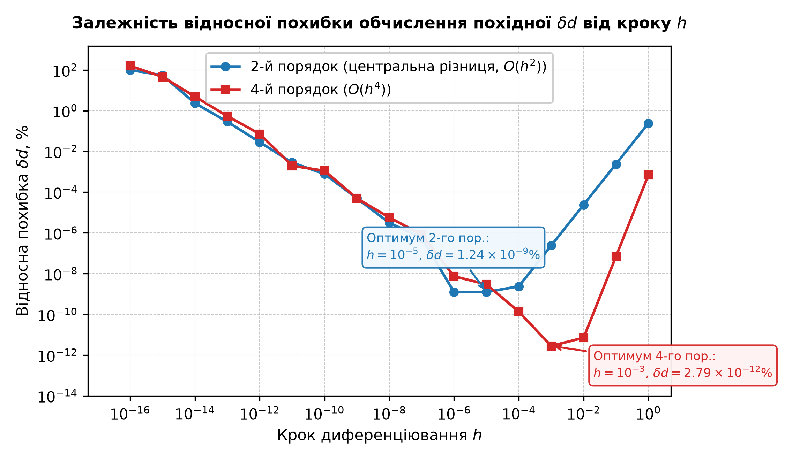
5.4. Графік відносної похибки обчислення інтеграла
Вісь Y: колонки «δS1» та «δS2» із п.5.2.
Вісь X: колонка «N» із п.5.2.
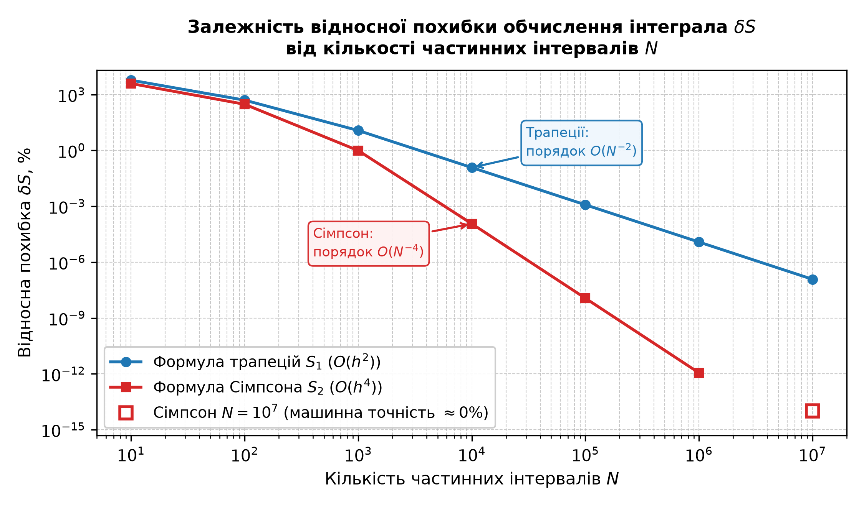
Висновок
Висновок має давати відповіді на такі питання: Що зроблено? Як зроблено? Що це дало?
Вказати оптимальний крок диференціювання для різницевих формул, для якого буде найменша похибка обчислення похідної.
У лабораторній роботі для заданої варіантом 12 функції f(x) = 0.9·exp(–0.12x) проведено аналітичні та чисельні дослідження задач диференціювання та інтегрування. Аналітично визначено точний вираз першої похідної df(x)/dx = –0.108·exp(–0.12x) зі значенням у точці x = 0: df(0)/dx = –0.108, а також первісну F(x) = –7.5·exp(–0.12x) і точне значення невласного інтеграла на напівнескінченному проміжку [0; +∞): I_exact = 7.5. Мовою Python реалізовано алгоритми чисельного диференціювання за центрально-різницевими формулами 2-го та 4-го порядків для 17 значень кроку h ∈ {1, 10⁻¹, ..., 10⁻¹⁶}, а також чисельного інтегрування за складеними формулами трапецій (S1) та Сімпсона (S2) на інтервалі [0; 10000] для кількості частинних інтервалів N ∈ {10, 10², ..., 10⁷}. Отримані чисельні дані зведено у порівняльні таблиці та візуалізовано на графіках відносних похибок у подвійному логарифмічному масштабі.
Аналіз результатів чисельного диференціювання та визначення оптимального кроку h:
Графік відносної похибки δd(h) має виражену U-подібну форму, що пояснюється суперпозицією двох конкуруючих чинників — теоретичної похибки методу (залишкового члена апроксимації) та обчислювальної похибки машинного заокруглення: Δ_total(h) ≈ C₁·hᵖ + C₂·(ε_mach / h). При відносно великих кроках (h ≥ 10⁻⁴) домінує методична похибка, яка спадає пропорційно h² для формули другого порядку та пропорційно h⁴ для формули четвертого порядку (що видно за нахилом графіків). При зменшенні кроку нижче критичного значення починає домінувати обчислювальна похибка, викликана катастрофічною втратою точності при відніманні близьких чисел у розрядній сітці float64. При h = 10⁻¹⁶ значення функції f(h) та f(–h) збігаються в машинній арифметиці (0.9 – 0.9 = 0), через що похідна занулюється, а похибка сягає 100%.
Оптимальні кроки диференціювання h, за яких досягається баланс між методичною та машинною похибками і забезпечується мінімальна відносна похибка обчислення похідної функції f(x) = 0.9·exp(–0.12x), становлять:
• для різницевої формули другого порядку: h_opt = 1,00E-05 (мінімальна відносна похибка δd₁ = 1,23638E-09%);
• для різницевої формули четвертого порядку: h_opt = 0,001 (мінімальна відносна похибка δd₂ = 2,78841E-12%).
Формула четвертого порядку дозволяє досягти точності на три порядки вищої, ніж формула другого порядку, при кроці, який є на два порядки більшим, що суттєво зменшує ризик впливу машинного шуму.
Аналіз збіжності методів чисельного інтегрування:
Для розрахунку невласного інтеграла використано апроксимацію на скінченному проміжку [0; 10000], оскільки залишок інтеграла за межами відрізка становить ∫[10000; +∞] 0.9·exp(–0.12x) dx = 7.5·exp(–1200) ≈ 0, що значно нижче за поріг точності апаратних чисел подвійної точності. При малих значеннях N (N = 10, 100) кроки інтегрування є надмірно великими (h = 1000, 100), тому швидкий експоненційний спад підінтегральної функції приводить до значного завищення площі першої трапеції (похибки становлять 5900% та 500%). Проте починаючи з N = 1000 (h = 10), коли крок стає порівнянним із просторовою константою спадання 1/k ≈ 8.33, спостерігається чітка асимптотична збіжність:
• Складена формула трапецій (S1) має другий порядок збіжності O(h²) = O(N⁻²): при кожному десятикратному збільшенні N похибка зменшується у 100 разів (від 11,72% при N = 1000 до 0,12% при N = 10⁴, 0,0012% при N = 10⁵ та 1,2·10⁻⁷% при N = 10⁷);
• Складена формула Сімпсона (S2) має четвертий порядок збіжності O(h⁴) = O(N⁻⁴): при кожному десятикратному збільшенні N похибка зменшується на чотири порядки (у 10⁴ разів). Вже при N = 10⁴ формула Сімпсона забезпечує похибку 0,00012%, при N = 10⁵ — 1,15·10⁻⁸%, при N = 10⁶ — 1,14·10⁻¹²%, а при N = 10⁷ чисельний результат досягає машинної точності точного значення 7.5 (похибка практично 0,00000%). Це підтверджує значну перевагу методу парабол (Сімпсона) за швидкістю збіжності.
Контрольні запитання
1. У чому полягає суть чисельного диференціювання та його відмінність від аналітичного?
Чисельне диференціювання — це наближене обчислення значень похідних функції в заданих дискретних точках за значеннями самої функції у сусідніх вузлах сітки. На відміну від аналітичного диференціювання, яке оперує символьними виразами за правилами математичного аналізу і дає точну аналітичну формулу похідної, чисельне диференціювання використовується, коли функція задана таблично (експериментальні дані), має складний аналітичний вигляд або обчислюється як результат роботи іншого чисельного алгоритму. Головна особливість чисельного диференціювання полягає в тому, що воно є некоректно поставленою задачею за Адамаром: малі збурення або похибки вхідних даних призводять до значних похибок обчисленої похідної.
2. Як виводяться скінченно-різницеві формули диференціювання на основі ряду Тейлора?
Формули чисельного диференціювання виводяться шляхом розкладу функції f(x) у ряд Тейлора в околі точки x:
f(x + h) = f(x) + h·f'(x) + (h²/2!)·f''(x) + (h³/3!)·f'''(x) + O(h⁴);
f(x – h) = f(x) – h·f'(x) + (h²/2!)·f''(x) – (h³/3!)·f'''(x) + O(h⁴).
Шляхом комбінування цих розкладів із відповідними невизначеними коефіцієнтами занулюють доданки з небажаними похідними нижчих порядків, виражаючи шукану першу похідну f'(x) через лінійну комбінацію значень f(x + k·h) зі залишковим членом O(hᵖ), який визначає порядок точності формули.
3. Чим відрізняються права, ліва та центральна різниці для першої похідної?
• Права різниця (вперед): df(x) ≈ (f(x + h) – f(x)) / h. Похибка апроксимації має перший порядок точності O(h), головний член похибки дорівнює –(h/2)·f''(ξ).
• Ліва різниця (назад): df(x) ≈ (f(x) – f(x – h)) / h. Також має перший порядок точності O(h), головний член похибки дорівнює +(h/2)·f''(ξ).
• Центральна (симетрична) різниця: df(x) ≈ (f(x + h) – f(x – h)) / (2h). Завдяки симетрії вузлів відносно точки x усі парні степені кроку h у різниці розкладів Тейлора взаємно знищуються, що автоматично підвищує порядок точності до другого: O(h²), а залишковий член становить –(h²/6)·f'''(ξ).
4. Чому формула центральної різниці має другий порядок точності, а односторонні — перший?
При відніманні розкладів Тейлора для f(x + h) та f(x – h):
f(x + h) – f(x – h) = 2h·f'(x) + 2(h³/6)·f'''(x) + O(h⁵).
Член другого порядку (h²/2)·f''(x) входить в обидва розклади з однаковим додатним знаком і тому повністю анігілює: (h²/2)·f''(x) – (h²/2)·f''(x) = 0. Поділивши різницю на 2h, отримуємо:
(f(x + h) – f(x – h)) / (2h) = f'(x) + (h²/6)·f'''(x) + O(h⁴).
Отже, найстарший залишковий член має степінь h², тобто порядок точності O(h²). В односторонніх формулах члени з h² не компенсуються, що залишає похибку порядку O(h).
5. Як отримують різницеві формули вищих порядків (зокрема 4-го порядку)?
Формули вищих порядків отримують залученням додаткових симетричних вузлів f(x ± 2h), f(x ± 3h) тощо та методом невизначених коефіцієнтів. Шукають апроксимацію у вигляді:
f'(x) ≈ (c₂·f(x + 2h) + c₁·f(x + h) – c₁·f(x – h) – c₂·f(x – 2h)) / h.
Розкладаючи кожен доданок у ряд Тейлора до 5-го порядку включно і вимагаючи взаємного знищення членів при h³ (для ліквідації f'''(x)), отримують систему лінійних алгебраїчних рівнянь, розв'язком якої є c₁ = 2/3, c₂ = –1/12. Звідси випливає класична формула четвертого порядку: f'(x) = [–f(x + 2h) + 8f(x + h) – 8f(x – h) + f(x – 2h)] / (12h) + O(h⁴).
6. Чому зменшення кроку h при чисельному диференціюванні не завжди приводить до підвищення точності?
При чисельному диференціюванні повна похибка складається з двох протилежно спрямованих компонент:
Δ_повна(h) ≤ M·hᵖ + (2·ε_обч / h), де M·hᵖ — похибка методу, а ε_обч — похибка округлення чисел у пам'яті комп'ютера.
При зменшенні кроку h похибка методу стрімко падає, але похибка округлення катастрофічно зростає як 1/h. Це зумовлено явищем віднімання близьких чисел (subtractive cancellation): значення f(x + h) та f(x – h) мають однакові перші десятки десяткових знаків, які при відніманні взаємно знищуються, залишаючи лише молодші розряди з машинним шумом. При діленні цього шуму на надзвичайно мале число 2h шум багаторазово підсилюється і врешті повністю спотворює результат.
7. Що таке оптимальний крок диференціювання h_opt і як його оцінити теоретично?
Оптимальний крок диференціювання h_opt — це значення кроку h, за якого повна похибка диференціювання досягає свого абсолютного мінімуму. Диференціюючи функцію оцінки повної похибки E(h) = C₁·hᵖ + C₂·(ε_mach / h) за змінною h і прирівнюючи похідну до нуля (dE/dh = 0), отримуємо теоретичну оцінку:
• для формули 2-го порядку (p = 2): h_opt ~ (ε_mach)^(1/3). Для подвійної точності float64 (ε_mach ≈ 10⁻¹⁶) h_opt ~ (10⁻¹⁶)^(1/3) ≈ 10⁻⁵...10⁻⁶;
• для формули 4-го порядку (p = 4): h_opt ~ (ε_mach)^(1/5) ~ (10⁻¹⁶)^(1/5) ≈ 10⁻³.
Отримані в ході лабораторної роботи практичні оптимальні кроки h_opt = 10⁻⁵ (для 2-го порядку) та h_opt = 10⁻³ (для 4-го порядку) точно збігаються з теоретичними оцінками.
8. У чому полягає суть та геометричний зміст складеної формули трапецій?
Суть складеної формули трапецій полягає у розбитті відрізка інтегрування [a, b] на N рівних частин довжиною h = (b – a)/N та заміні підінтегральної функції f(x) на кожному частинному інтервалі [xᵢ, xᵢ₊₁] лінійним інтерполяційним поліномом (відрізком прямої, що з'єднує точки (xᵢ, f(xᵢ)) та (xᵢ₊₁, f(xᵢ₊₁))). Геометрично криволінійна трапеція замінюється сумою площ звичайних прямолінійних трапецій:
S₁ = h · [(f(a) + f(b))/2 + ∑ f(xᵢ)] при i від 1 до N–1.
Методична похибка складеної формули трапецій має другий порядок: R = –[(b – a)³ / (12·N²)] · f''(ξ) = O(h²).
9. Як будується складена формула Сімпсона (парабол) та яка її швидкість збіжності?
Формула Сімпсона будується шляхом розбиття відрізка [a, b] на парну кількість частин N (або N/2 подвійних інтервалів [x₂ᵢ₋₂, x₂ᵢ]) та апроксимації функції на кожній парі сусідніх відрізків квадратичною параболою, побудованою за трьома вузлами (x₂ᵢ₋₂, x₂ᵢ₋₁, x₂ᵢ):
S₂ = (h / 3) · [f(a) + f(b) + 4·∑ f(x₂ᵢ₋₁) + 2·∑ f(x₂ᵢ)].
Завдяки симетрії параболи, кубічний член розкладу Тейлора анігілює, тому формула Сімпсона є точною не лише для поліномів 2-го, а й для довільних поліномів 3-го порядку! Методична похибка має четвертий порядок: R = –[(b – a)⁵ / (180·N⁴)] · f⁴(ξ) = O(h⁴). Це забезпечує надзвичайно високу швидкість збіжності O(N⁻⁴).
10. Як обчислюються невласні інтеграли чисельними методами?
Для обчислення невласних інтегралів 1-го роду (з нескінченною верхньою межею ∫[a; +∞] f(x) dx) застосовують такі підходи:
1) Усікання нескінченного інтервалу: вибирають достатньо велику скінченну верхню межу B >> a, таку що залишковий інтеграл ∫[B; +∞] f(x) dx не перевищує заданої допустимої похибки ε (як у даній роботі, де вибрано B = 10000, причому хвіст інтеграла спадає експоненційно до нуля значно раніше);
2) Заміна змінних: перетворення нескінченного проміжку у скінченний за допомогою підстановки типу t = 1/(x + c) або x = –ln(t);
3) Спеціальні квадратури Гаусса–Лаґерра: розроблені безпосередньо для вагових функцій типу exp(–x) на інтервалі [0; +∞).

